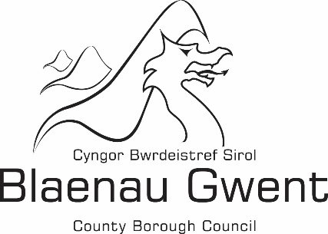

Datganiad Ariannol -

Cyfrifon Taladwy a Di-dâl

Rheoliadau Adeiladu

Datganiad Ariannol 2020/2021

Mae datganiad ariannol Cyngor Bwrdeistref Sirol Blaenau Gwent ar gyfer 2020/21 i’w weld isod:

 | Taladwy |  | Di-dâl |  | Cyfanswm
 | £ |  | £ |  | £
Gwariant
Treuliau Gweithwyr | 317,590 |  | 26,166 |  | 343,756
Cludiant | 3,882 |  | 0 |  | 3,882
Cyflenwadau a Gwasanaethau | 6,434 |  | 1,946 |  | 8,381
Taliadau Trydydd Parti | 1,124 |  | 0 |  | 1,124
Taliadau gwasanaeth canolog a chymorth | 63,249 |  | 0 |  | 63,249
Cyfanswm Gwariant | 392,279 |  | 28,112 |  | 420,391
Incwm
Taliadau Rheoliadau Adeiladu | 109,390 |  | 0 |  | 109,390
Incwm Amrywiol | 0 |  | 109 |  | 109
Cyfanswm Incwm | 109,390 |  | 109 |  | 109,499
(Diffyg)/Gwarged am y flwyddyn | (282,889) |  | (28,003) |  | (310,892)

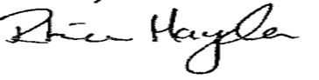
Cymeradwywyd gan: ……………………………………………………………………… (Swyddog Adran 151)

Dyddiad:---------------------------------------------------------------------------------------------------------------

